**ӘЛ-ФАРАБИ АТЫНДАҒЫ ҚАЗАҚ ҰЛТТЫҚ УНИВЕРСИТЕТІ**



**СРСП**

**Тақырыбы: ҚР-да білім беруді дамытудың 2005-2010 жылдарға арналған мемлекеттік бағдарламасы.**

**Орындаған: Сейтқали Бекжан Нұрланұлы**

**Мамандығы: ВТиПО магистр, 2017**

**Тексерген:** Мамырбекова Гульсан Ариповна

**Алматы 2018**

**ҚР-да білім беруді дамытудың 2005-2010 жылдарға арналған мемлекеттік бағдарламасы**

**ҚР-да білім беруді дамытудың 2005-2010 жылдарға арналған мемлекеттік бағдарлама сы 12 жылдық орта білім алуға көшудің бағыт-бағдарын белгілеп бергені бәрімізге белгілі. Бұл мемлекеттік бағдарлама.**

**1-кезең 4жыл, 1-4-сыныптар аралығы –  бастауыш білім;**

**2-кезең 6 жыл, 5-10-сыныптар аралы ғы – негізгі орта білім;**

**3-кезең 2жыл, 11-12-сыныптар аралы ғы – жалпы орта білім, бағдарлы мектеп.**

**Мұнда**бастауыш **білім берудің оқу бағдарламалары баланың тұлғасын қалыптас тыруға, оның жеке қабілеттерін дамытуға, оқуға деген жағымды уәжі мен икемін қалыптастыруға  бағытталған. Мәселен, оқуға, жазуға, санауға, тілдік қарым-қатынас тәжірибесін, өзін шығармашылық тұрғыдан таныту, өзін ұстау мәдениетін  дағдыға айналдыруға арналған.**

Негізгі орта білім**беруге арналған оқу бағдарламалары білім алушылардың ғылымдар жүйесінің базалық негізін игеруге, олардың жеке адамдар арасындағы және этносаралық қарым-қатынастарда жоғары мәдениеттідігін қалыптастыруға, тұлғаның өзін тануы мен кәсіптік бағдарын айқындауға бағытталады.**

Жалпы орта білім**беруге арналған оқу бағдарламалары бейіналды дайындық пен бейіндік оқыту бағдарламаларын жүзеге асыруға бағытталған. Бұл бағдарламалар білім алушыларға оқудың жеке траектория сын таңдауға және алдағы уақытта әлеумет тік-гуманитарлық, жаратылыстану-ғылыми бағыттары бойынша оқуына педагогикалық қолдау көрсетуді қамтамасыз етеді.**

**Бұл жерде орта білім мазмұнында тұлғаның құзіреттілігін қалыптастыруға баса мән берілетінін назарда ұстау керек.**

**Жаңа Заңды қабылдау – мемлекет Басшысының жолдауларында анықталған және Қазақстанда Білім беруді дамытудың 2005-2010 жылдарға арналған мемлекеттік бағдарламасында белгіленген міндеттерді шешу үшін де қажет.**

Елбасы өзінің «Жаңа әлемдегі жаңа Қазақстан» атты Жолдауында «Дүниешаруашылық байланыстары жүйесіне белсене кіріккен осы заманғы белді мемлекеттердің барлығы дерлік бәрін де «парасатты экономиканың» жолына тіккен еді» деп атап көрсетті. Бұл дегеніміз – білім беру білімнің қайнар көзі ретінде аса маңызды басымдық әрі қоғамды дамытдың негізі болып отырғанын көрсетеді. Сондықтан бүкіл қазақстандықтардың толыққанды білім алуға қол жетімділігін қамтамасыз ету өзекті мәселеге айналып отыр. Мұндай мәселенің шешімін табу бүкіл ел аумағындағы білім беру қызметінің құқықтық негізін жасауды қажет етеді.

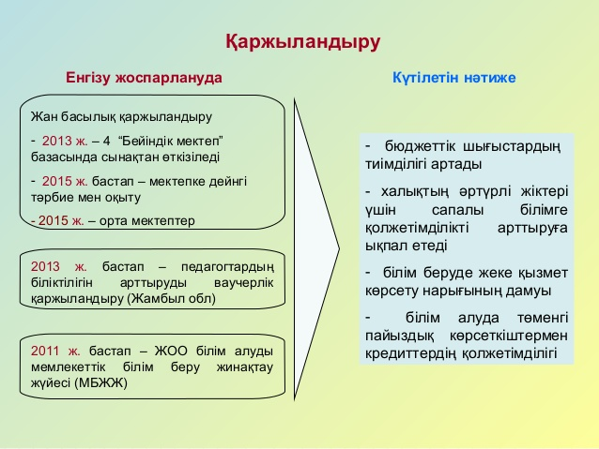

«Жаңа әлемдегі жаңа Қазақстанды» құру бізден жеке адамдардың, қоғамның және еңбек нарығының талаптарын қанағаттандыра алатын бәсекеге қабілетті білім беру жүйесін  қалыптастыруды талап етіп отыр.

Қазақстан Республикасының «Білім туралы» жаңа Заңы дәл осы бәсекеге қабілетті отандық білім беру жүйесін қалыптастыруға бағытталған.

Міне, осы бағыттағы дайындықпен бүкіл еліміз 12 жылдық жалпы білім беруге келесі жылы, яғни 2010-2011 оқу жылында  көшкелі отыр.

2007-2008 оқу жылында ҚР-ның жалпы білім беретін мектептеріндегі оқыту ҚР Білім және Ғылым Министрлігінің 2002 жылғы 24 қыркүйектегі №693 бұйрығымен бекітілген жалпы орта білім берудің жалпыға міндетті мемлекеттік стандарты негізінде жүзеге асырылады. Білім беру ұйымдарында пайдалануға рұқсат етілген оқу басылымдарының тізімі ҚР Білім және Ғылым Министрлігінің 2007 жылғы 15-ақпанындағы №56 және 2007 жылдың 27 сәуіріндегі №227 бұйрықтарымен анықталған.

Бәсекеге қабілетті білім беру кеңістігін құруға бағытталған  қазақстандық білім беру реформасы бағыттарының біріне жалпы орта білім берудің жоғарғы сатысындағы бағдарлы оқыту жатады. Бұл процестің нормативтік жақтары жалпы орта білім берудің жалпыға міндетті мемлекеттік стандартында (2002ж.) көрсетілген.

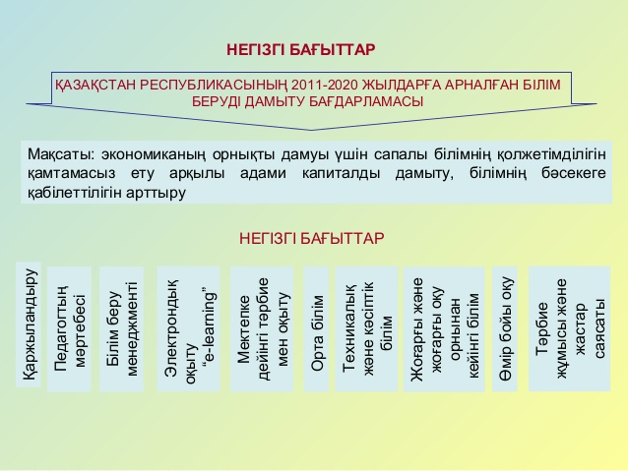

Бағдарлы оқыту жалпы орта білім  берудің жоғарғы сатысындағы  оқытуды саралау жүйесі ретінде қарастырылады. 2007-2008 оқу жылында бағдарлы оқыту 11-сыныптарды қамтуы тиіс. Бағдарлы оқыту оқушылардың кәсіби өзін-өзі анықтауына, әлеуметтенуіне себебін тигізуі, мектеп пен кәсіби білім арасындағы сабақтастықты қамтамасыз етеді. Оқушының әр түрлі іс-әрекет түрлерінде өзін байқау мүмкіндігі арқылы болашақ қызмет аясын саналы түрде таңдап алуы үшін жағдайлар туғызу қажет.

Алтыншы міндет – осы заманғы білім беру мен кәсіптік қайта даярлау, «парасатты эко номиканың» негіздерін қалыптастыру, жаңа технологияларды, идеялар мен көзқарастарды пайдалану, инновациялық экономиканы дамыту

Білім беру реформасы табысының басты өлшемі – тиісті білім мен білік алған еліміз дің кез келген азаматы әлемнің кез келген  елінде қажетке жарайтын маман болатындай деңгейге көтерілу болып табылады.

Біз бүкіл еліміздің әлемдік стандарттар деңгейінде сапалы білім беру қызметіне қол жеткізуге тиіспіз.

Елбасының «Жаңа әлемдегі жаңа Қазақстан» атты Жолдауында атап көрсетілген бұл міндеттер біздің өз жұмысымызды жоспарлағанда, назарда ұстайтын басты бағытымыз болуы керек.